为深入贯彻实施《反有组织犯罪法》，进一步推动常态化、机制化开展扫黑除恶斗争，切实提升人民群众对《反有组织犯罪法》的知晓度，增强人民群众运用法律与黑恶势力作斗争的信心和能力，近日，榆树市人民法院刑事审判庭与司法警察大队前往榆树公园开展《反有组织犯罪法》暨扫黑除恶常态化普法宣传活动。
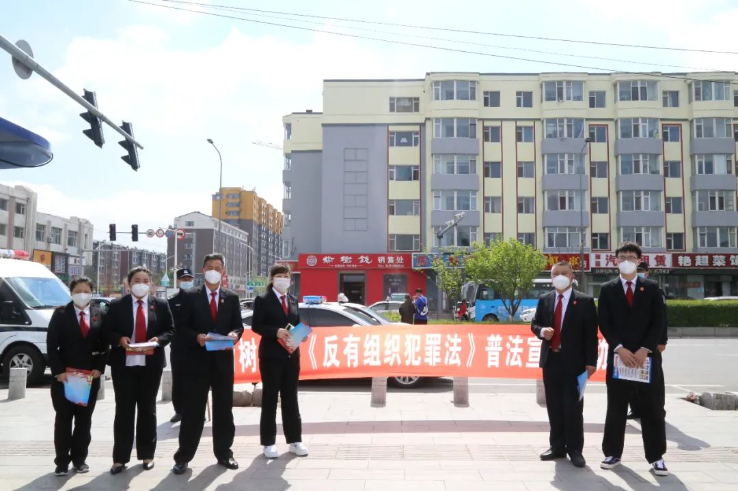
活动现场，王洪光庭长带领干警通过悬挂宣传横幅、发放宣传资料、现场讲解等形式，从依法从严惩治黑恶犯罪、深挖黑恶势力“保护伞”、严防黑恶势力渗入基层、防止未成年人遭受侵害、防止黑恶势力死灰复燃等方面入手，向群众讲解了《反有组织犯罪法》的有关法律知识，使广大人民群众更深刻、更细致地了解《反有组织犯罪法》立法的重要意义，调动了群众参与扫黑除恶斗争的积极性，提升了群众法治意识。本次活动现场向群众发放宣传单1000余份，解答群众问题70余个。
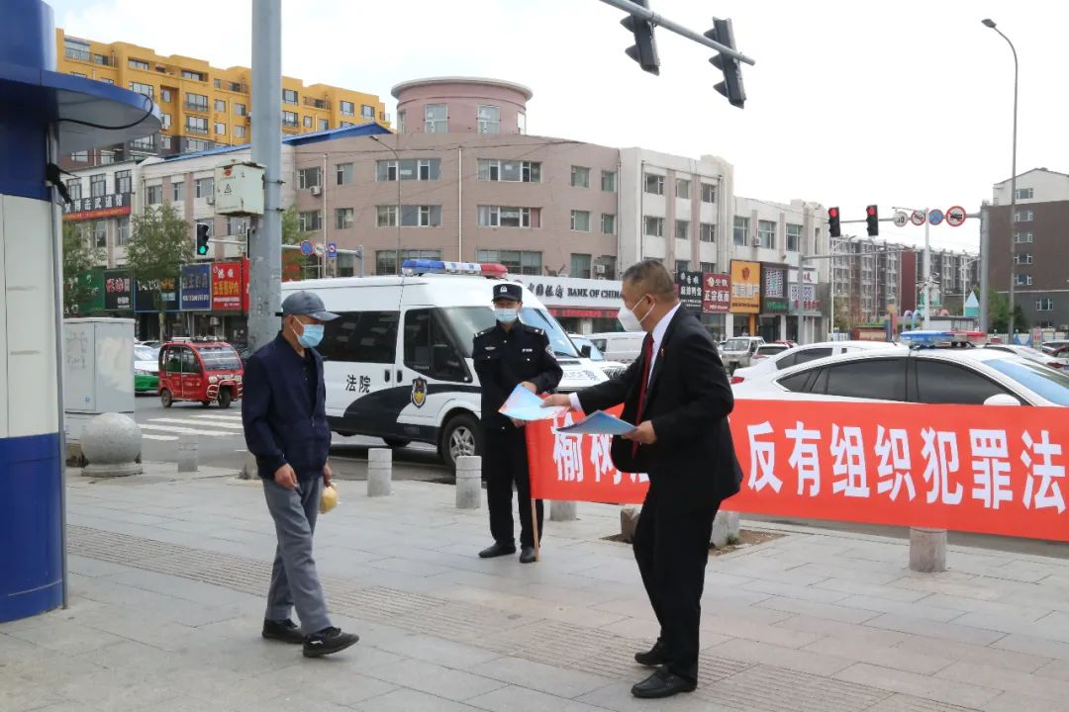
下一步，榆树法院将进一步依法从严打击惩治黑恶犯罪，全力推动常态化扫黑除恶斗争向纵深发展，为党的二十大胜利召开创造安全稳定的法治社会环境。

